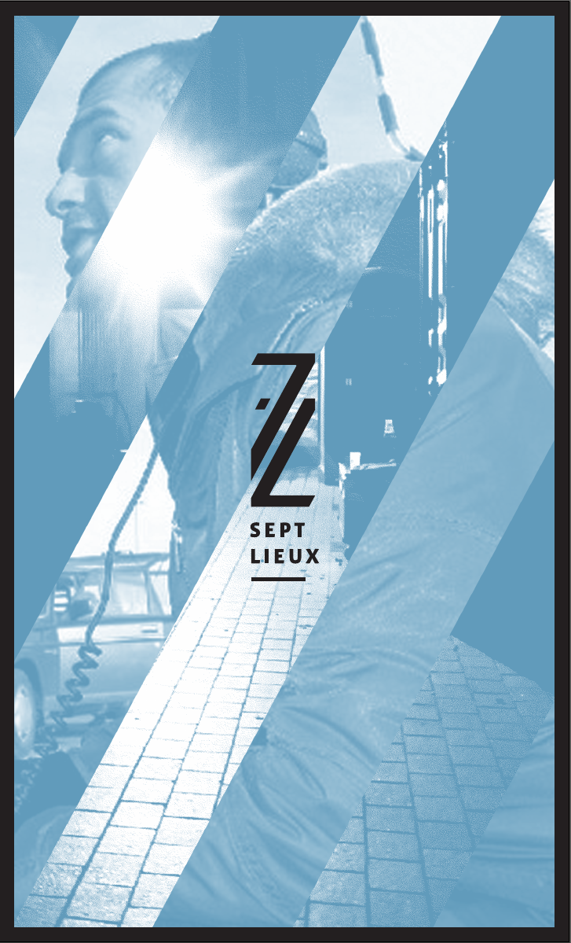
Proposition de prestation technique
Le 26 juin 2014
ENTREPRENDRE ENSEMBLE

VILLAGE DES SOLIDATÉS

Le cahier des charges pour la prestation de régie de spectacle de l'événement LE VILLAGE DES SOLIDARITÉS nous a été transmis par le Groupe Anonyme qui est une association de développement culturel, partenaire de 7 Lieux et membre de l'APES.

Après étude de celui-ci et à partir des éléments collectés par Alexandre ARNAUD, notre Directeur Technique, auprès de Anne-Laure CAUX, en charge du projet pour Entreprendre Ensemble, nous sommes en mesure de vous faire la proposition développée ci-après :

I - DESCRIPTION DE L'ÉVÉNEMENT

Le contexte

LE VILLAGE DES SOLIDARITÉS est un événement qui s'inscrit dans le cadre de la semaine de la solidarité internationale et du mois de l'Économie Sociale et Solidaire. Il a pour objet de promouvoir l’Économie Sociale et Solidaire auprès du grand public. LE VILLAGE DES SOLIDARITÉS est initié et piloté par Entreprendre Ensemble en partenariat avec la ville de Dunkerque et financé par la Région Nord Pas de Calais et la Communauté Urbaine de Dunkerque.

Caractéristiques de l'événement

LE VILLAGE DES SOLIDARITÉS se déroulera en extérieur le 22 novembre 2014 de 10h à 18h au Parc de la Marine à Dunkerque.

Gratuit et ouvert à tous, cet événement ressemblera environ 35 exposants, acteurs de l'ESS et de la solidarité internationale.

Il prendra la forme d'un marché de noël composé de chalets ou chaque exposant pourra présenter, de manière attractive, son projet, ses produits ou ses services.

La manifestation sera ponctuée d'animations culturelles et de spectacles vivants. Une ou plusieurs scènes seront installées à cet effet dans les allées.

Pilotage

Le groupe de pilotage est composé d'Entreprendre Ensemble et de la Ville de Dunkerque (en particulier les services techniques de la ville). Il se chargera de sélectionner le prestataire technique et de valider le projet technique proposé.
Un fois retenu, le prestataire sera intégré dans la phase préparatoire de l’événement. Il participera au minimum à 3 réunions du groupe de pilotage.

Moyens techniques

Des moyens seront mis à disposition par les services techniques la Ville de Dunkerque notamment : l'installation et le démontage des barrières de sécurité, des scènes, des containers à déchets, l'éclairage du site et des chalets, la décoration florale, etc.

Les loges d'artiste seront prêtées gracieusement par l'ADAR.

Démarche Éco-responsable

Entreprendre Ensemble et la Ville de Dunkerque veilleront à ce que le prestataire s'engage, dans la mesure du possible, dans une une démarche écocitoyenne et responsable.

Formulation de la demande de prestation

A partir du cahier des charges et des éléments recueillis auprès de Anne-Laure CAUX, nous avons défini votre besoin comme tel :

Recueillir les besoins techniques de l'événement et des artistes et élaborer les fiches et le projet techniques dans son ensemble (matériel scénique, son, lumière) en lien avec les services techniques de la ville. Il s'agira d'assurer également la cohérence des manifestations avec l'environnement du site, de la saison, etc.

Prendre en charge la fourniture, le montage et le démontage du matériel et du décor scénique.

Assurer la régie du spectacle tout au long de la manifestation (régie du site et des plateaux).

Accueillir chaque artiste et les orienter sur le site tout au long de la manifestation notamment pour la restauration.

II - QUI SOMMES-NOUS ?

L'origine

7 Lieux est un prestataire de service spécialisé dans la régie d'événement, la gestion technique de lieux de diffusion et l'accompagnement de porteur de projet.


7 Lieux a été a été créé fin 2013 par les initiateurs du projet :
Alexandre ARNAUD, Directeur Technique et Régisseur de spectacle
Luc ARNOLD, Expert en gestion de projet

7 Lieux s'adresse à tous les organisateurs d'événement et aux gestionnaires de lieux de diffusion du spectacle vivant ou visée artistique ou culturelle qu'ils soient publics ou privés : Collectivités locales et établissements publics, associations, compagnies et collectifs d'artistes, salles d'exposition, comités d'entreprises …

7 Lieux intervient sur tout type d'événement, du plus modeste au plus ambitieux : Exposition, spectacle, festivités, foire, salon, etc.

Nos compétences et prestations

7 Lieux vous propose une offre de service complète qui s'articule autour de 3 pôles de compétence :

7 LIEUX RÉGIE est un ensemblier technique qui réalise des prestations telles que :
- L’installation de site
- La régie d'événement
- La conception et l'aménagement de lieux
- La gestion technique de lieux permanents

7 Lieux est en cours de Labellisation «Label National des Prestataires de Service du Spectacle Vivant »

7 LIEUX CONSEIL
- Expertise et audit technique et de sécurité
- Montage de dossier techniques
- Conception et accompagnement de projet
- Recherche de financement et de partenaires
- Gestion, organisation, administration et réglementation des entreprises du spectacle

7 Lieux est référencé comme cabinet de consultant DLA par la CRESS et l'AVISE

Courant 2014, 7 Lieux initie un troisième pôle de compétence en qualité de producteur de spectacle vivant 7 LIEUX SPECTACLE

L'équipe

7 Lieux est animé par les 2 initiateurs du projet

Alexandre ARNAUD
20 ans d'expérience en qualité de régisseur et de directeur technique dans les domaines de l'audio-visuel, du spectacle vivant et de l'événementiel.

Alexandre ARNAUD est intervenu sur de nombreux événements et lieux de diffusion : Le Festival de Jazz et l'Atelier Lyrique de Tourcoing, Wazemmes l'Accordéon, Le Festival de la louche d'or, l'Opéra de Lille ou encore le Festival des Milles et Une par exemple.
Son expertise est aussi mise à contribution auprès d'entreprises prestataires telles que : Eiffage, GL Events, Gayant expo et bien d'autres.

Luc ARNOLD
25 ans d'expérience dans l'accompagnement et la gestion de projet et le développement local.
Il a dirigé un bureau d'étude puis crée son propre cabinet « ATOUT CONSEIL ». De nombreuses actions ont ponctué son parcours : Une quarantaine de missions d'accompagnement DLA (Dispositif Local d'Accompagnement), des études et audits économiques et organisationnels, des missions de conception et d'évaluation de dispositifs publics et européens.

Notre réseau

s'appuyant sur un important réseau de professionnels, 7 lieux est en capacité de répondre à vos besoins en fonction du projet ou de l'événement

Des professionnels du spectacle :
Décorateur, constructeur de décor, éclairagiste, ingénieur du son, plasticien, régisseur plateau ou de site, chargé de production, ...

Des fournisseurs et prestataires techniques :
Loueurs de matériel scénique (son, lumière, machinerie, effets spéciaux, vidéo, …), loueurs d'engins de manutention et de levage (grues, nacelles, chariots, …), loueurs de véhicule.
Fournisseurs : Matériaux de construction, sécurité, équipement de protection de la personne, …

Des consultants : Administrateurs d'entreprise culturelle et de compagnie du spectacle vivant, Spécialistes de la paie, Bureaux d'étude technique, de contrôle ou de sécurité, Architectes,

La Base : Fortement impliqué dans l'action collective, 7 Lieux est membre de l'association « La Base » qui est une association de services et de moyens communs située au 12, rue d'Artois à Lille. Elle regroupe des acteurs de l'action culturelle et de la création artistique (7 lieux, Le Groupe Anonyme, 2 artistes plasticiens, un graphiste, une administratrice indépendante).

Des références similaires et connaissance du Dunkerquois

Outre les nombreuses références d'Alexandre ARNAUD, 7 Lieux présente déjà en 2014 quelques références similaires à la mission proposée :

Mission de Direction Technique du Festival de la Louche d'or (Lille)
Cet événement, réalisé par l'association ATTACAFA, se déroule au sein du quartier de Wazemmes à Lille, il est fréquenté par environ 50 000 personnes. Cet événement fait travailler une vingtaine de techniciens et de nombreuses entreprises intervenant dans différents domaines. Notre mission consistait à : Constituer les dossiers techniques et de sécurité en lien avec les services de la ville, rechercher et sélectionner les entreprises prestataires, composer et coordonner l'équipe technique, établir les plannings, assurer la coordination générale de l'événement, l'accueil et l'orientation des artistes et le bilan.

Mission de Direction Technique du site et des événements de l'association Fructôse située à Dunkerque ; relation avec les fournisseurs, gestion des plannings des équipes techniques et des ressources matérielles, mise en conformité des équipements...
Notre travail avec Fructôse depuis plus d'un an nous a permis de collaborer avec les les différents services de la ville ainsi que ceux de la CUD

III - NOTRE PROPOSITION

En préalable

Pour répondre à votre demande, nous avons consulté 3 prestataires pour la location du matériel son et lumière mais n'ayant pas encore les fiches techniques, ni d'information sur le type de scène, il est difficile de finaliser un devis précis.
Ainsi, par défaut, nous avons prévu dans le présent devis un système son qui puisse accueillir un groupe de 4 à 5 musiciens et un système de diffusion adapté à l’extérieur et pour une scène de taille moyenne ( 9 mètres d'ouverture). Cette estimation est de 3200 €, elle intègre l'intervention de 2 techniciens pour 2 jours soit 1400€, les 1800€ restant correspondent à la location du matériel et le transport. En fonction des fiches techniques cette part de dépense pourra être modifiée.

Nous précisons également que nous ferons appel à des sous-traitants irréprochables. Aussi, nous privilégierons le prestataire le plus proche (ex : société Phenix). Afin de diminuer les coûts de transport et nous logerons si possible à Dunkerque.

Méthodologie

Nous prévoyons de vous rencontrer pour le premier Comité de Pilotage début septembre afin de déterminer plus précisément cette nouvelle édition du « Village des Solidarités »
A l'issue de cette réunion préalable, nous collecterons les informations auprès des artistes (fiches techniques), nous établirons les plannings de montage en lien avec les différents services de la Ville, nous vous aiderons à élaborer le programme de la journée et pour la constitution du dossier de sécurité.

Concernant le choix du régisseur adjoint, nous pressentons Monsieur François Lewyllie qui est Dunkerquois et qui a une très bonne connaissance du territoire et de ses acteurs. Ce choix nous permettra également une grande réactivité dans la préparation et la gestion de l'événement.

Enfin, nous préconisons de procéder au pré-montage la veille pour ne pas avoir de surprise le jour J et pour ne pas faire supporter à l'équipe technique de trop grandes amplitudes horaires ( ouverture public de 10h à 18h + démontage )

Le planning prévisionnel

Le coût de la prestation

Une aide possible à la programmation

Comme l'avons précisé ci-avant, 7 Lieux développe également un troisième pôle d'activité en qualité de producteur de spectacle vivant . En rapport avec votre événement « Le Village des solidarités » nous pourrions vous proposer, à titre d'exemple, la programmation du groupe PANIENKI : Panienki, c'est l'histoire d'une rencontre franco polonaise entre 4 « mamz ailes », inspirées par de nombreux chants traditionnels des pays de l'est. Elles vous feront voyager a travers différents pays et vous enchanterons par leurs quatre voix, violon, basse, guitare et accordéon.


